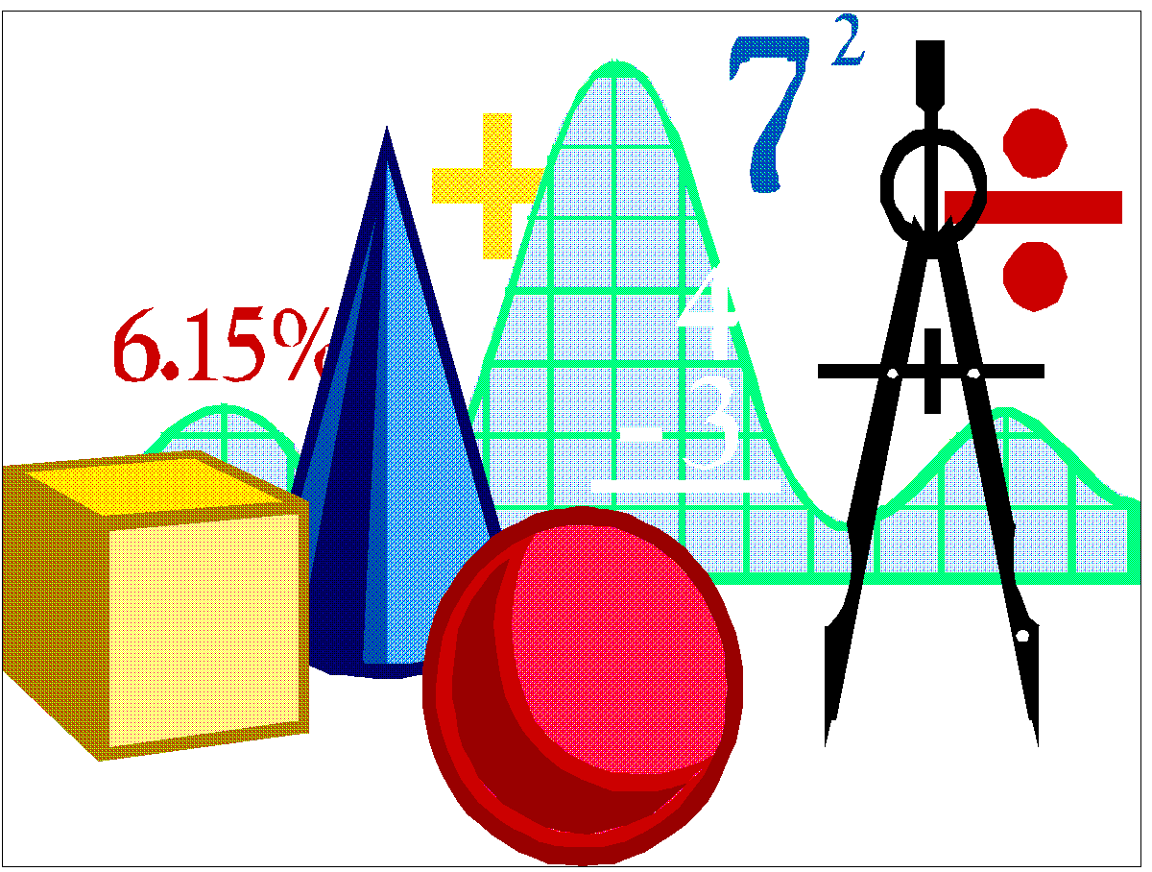
11 класс
Геометрия
Урок № 36
Тема. Объём прямоугольного параллелепипеда
Цель: уметь находить объёма прямоугольного параллелепипеда

- Изучение нового материала:
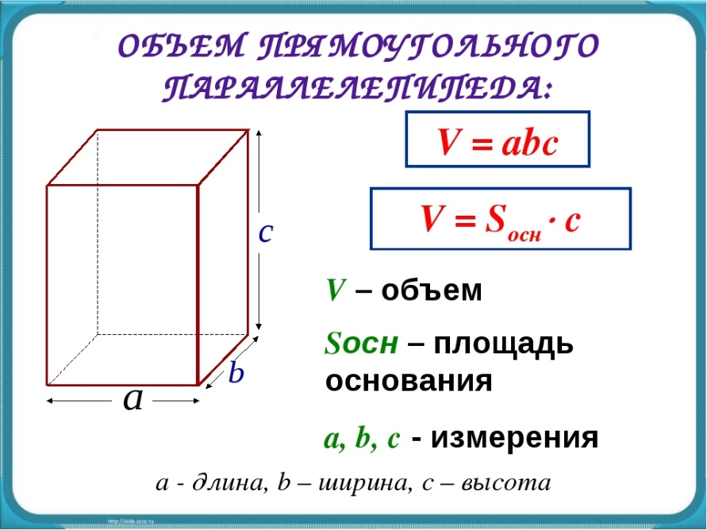
- знать формулировку теоремы стр. 159.

- Закрепление: выполнить задание № 648.
Домашнее задание: п. 74 стр. 157, № 649 (а).

Задание, выполненное в письменном виде, должно быть сфотографировано и отправлено в виде файла.
Для обратной связи можно использовать электронную почту: n.p.pukhalskaya@mail.ru, социальную сеть ВК.

